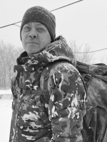

**БАРСУКОВ АЛЕКСАНДР ВЛАДИМИРОВИЧ**

Александр Владимирович Барсуков родился в августе 1982 года в городе Петровске. Девятилетнее образование получил в школе №2, затем окончил местное СПТУ.

Срочную армейскую службу проходил в Чечне, до заключения контракта работал в магазине "Стройматериалы".

Земляки простились с Александром Барсуковым 3 апреля 2024 года